Til Forskerforbundets medlemmer ved UiS
Velkommen til julemøte og OU-seminar med middag

- Vår egen statsråd, Iselin Nybø, kommer

Tid: Torsdag 29.november 2018 kl. 16.00 – ca. 21.30
Sted: Hotell Atlantic

Program: Styring og ledelse av universiteter

Kl. 16.00 | Kaffe og noe å bite i
Kl. 16.15 | Velkommen og innledning ved lokallagsleder Åge Hultgren | 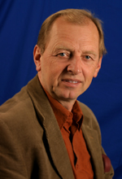
Kl. 16.30 | Leder for arbeidslivsavdelingen i Forskerforbundet, Bjørn Berg.  Styring og ledelse av kunnskapsinstitusjoner | 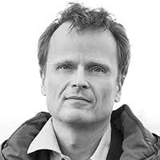
Kl. 17.00 | Rektor Marit Boyesen, UiS.  Ledelse av UiS som valgt rektor; suksess og utfordringer. Spørsmål og debatt. | 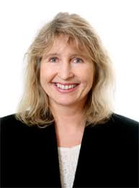
Kl. 17.45 | Pause
Kl. 18.00 | Ellen Dahl, medlem av Hovedstyret av Forskerforbundet og mangeårig tillitsvalgt ved UiT.  Erfaringer med ansatt og valgt ledelse ved UiT | 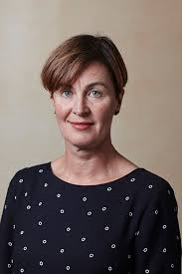
Kl. 18.45 | Debatt og nytt fra Forskerforbundet
Kl. 19.00 | Statsråd Iselin Nybø.  Aktuelle saker fra regjeringen | 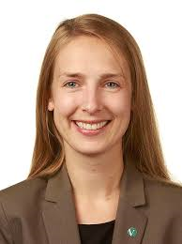
KL. 20.00 | Tre-retters middag
KL. 21.30 | Slutt

Påmelding til arnljot.corneliussen@uis.no innen onsdag 21. november 2018

Med hilsen fra styret i Forskerforbundet ved UiS
Åge Hultgren

